
РОССИЙСКОЙ ФЕДЕРАЦИИ (МИНОБОРОНЫ РОССИИ)

ВОЕйНый КОМИССАРИАТ СВЕРДЛОВСКОЙ ОХЛАСТИ
Свердловску область, г.'Екатеринбург,
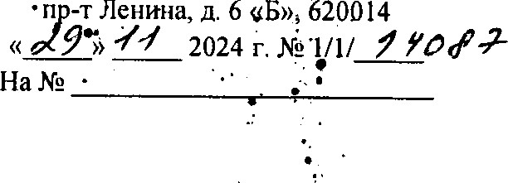• п -т Ленина, д. 6 620014
Министру образования и молодежной политики
Свердловской области
СЮ. Трехининой
620075, г. Екатеринбург, ул. Малышева, 33

Уважаемый Светлана Юрьевна!
Довожу до Вашего сведения, что в 2025 году в филиале Военной академии Ракетных.•войск стратегического назначения имени Петра Великого (филиал ВА РВСН г. Серпухов) проходит отбор граждан, прошедших и не проходивших военную службу, изъявившие желание поступить на обучение.
Минимальное количество баллов единого государственного экзамена (ЕГЭ) по общеобразовательным предметам, необходимое для поступления на обучение по програМмам специалитета в 2025 году установлено:
Русский язйк — 40 баллов;
Математика (профильного уровня) — 30 баллов; Физика — 40 баллов;
ИнфорМатика 40 баллов.
Обращаем внимание, что филиал ВА РВСН включен в «Перечень военно-учебных заведений Министерства обороны Российской Федерации и других федеральных органов исполнительной власти, отбор кандидатов в которые производится после оформления допуска г государственной тайне», утвержденный начальником Генерального штаба ВС РФ 15 апреля 2015 года, в котором определено, что кандидаты для поступления в филиал академии должны иметь допуск к государственной тайне по 2 форме, а поступающие на специальности факультета ядерного вооружения — по 1 форме.
В соответствии с п. 57 приказа Министра обороны Российской Федерации от 7 апреля 2015 г. № 185 «Об утверждении Порядка и условий приема в образовательные организации высшего образования, находящиеся в ведении Министерства обороны Российской Федерации», допуск на кандидата, поступающего в вуз, должен быть оформлен до 1 мая и направлен до 20 мая года приема в вуз, вместе с документами (справка по форме допуска или направлении документов на оформление допуска). Набор девушек в 2025 году не спланирован.
Министерство образования и молодежной политики СО
12.12.2024 вх.№ 30729
Более подробная информация на сайте Министерства обороны Российской Федерации: www.mil.ru в разделе «Образование» (подраздел «Высш;е»). на странице вуза. Контактная информация:
•Почтовый. адрес: 142210, Московская область, г. Серпухов, ул.
Бригадная, д.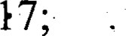
Сайту vaTvsn-serpQ)mil.zs;
Адрес ЗС СИД: adm zs@rabfak.mil.zs;
Представитель отделов кадров по вопросам поступления: Сидоренко Александр Александрович (тел. 8(4967)35-09-88 доб. 23-75, 23-74);
Ответственный по вопросам взаимодействия: Корнеев Игорь Игоревич

(тел. 8-503-716-44-97).
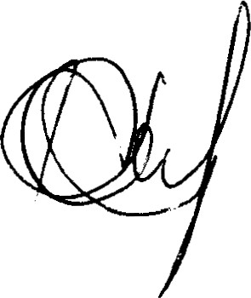
Сужа .-,VLt.zazXQ
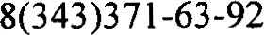
Военный комиссар Свердловской области полковник Ю. Аксёнов
Исп. ТС. Казаченко

